## 授权码模式

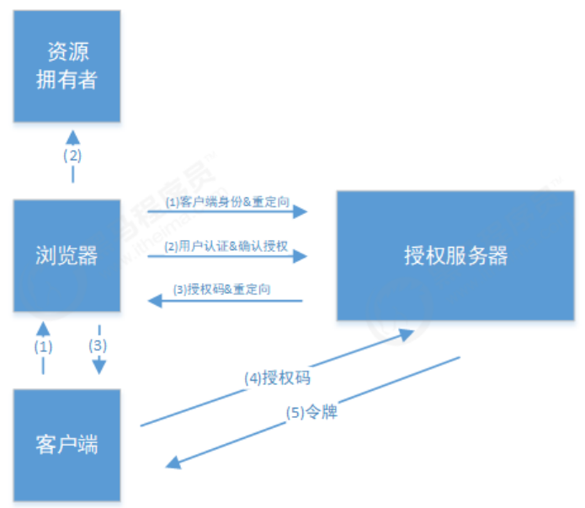

**一、申请授权码**

1. 资源拥有者打开客户端，客户端要求资源拥有者给予授权，它将浏览器被重定向到授权服务器，重定向时会附加客户端的身份信息。如：

GET请求

|  |
| --- |
| localhost:53020/uaa/oauth/authorize?client_id=c1&response_type=code&scope=ROLE_USER&redirect_uri=http://www.baidu.com |

参数列表如下：

client_id：客户端准入标识。

response_type：授权码模式固定为code。

scope：客户端权限。

redirect_uri：跳转uri，当授权码申请成功后会跳转到此地址，并在后边带上code参数（授权码）。

客户端详情DB【oauth_client_details】



创建的授权码被存储到DB中【oauth_code】

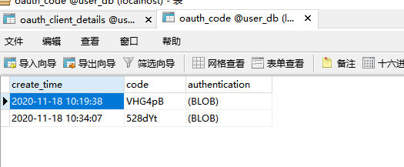

1. 浏览器出现向授权服务器授权页面，之后将用户同意授权。

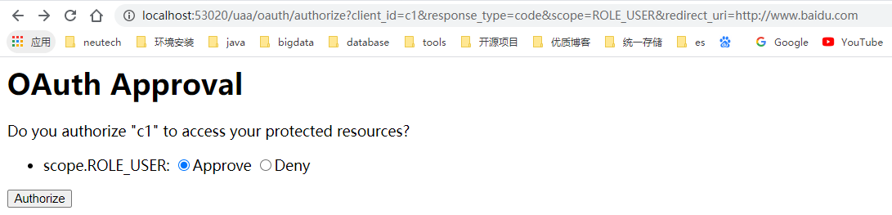

1. 授权服务器将授权码（AuthorizationCode）转经浏览器发送给client(通过redirect_uri)。



**二、申请令牌**

客户端拿着授权码向授权服务器索要访问access_token，POST请求如下：

|  |
| --- |
| localhost:53020/uaa/oauth/token |
| client_id:c1  client_secret:secret  grant_type:authorization_code  code:xZZHax  redirect_uri:http://www.baidu.com |

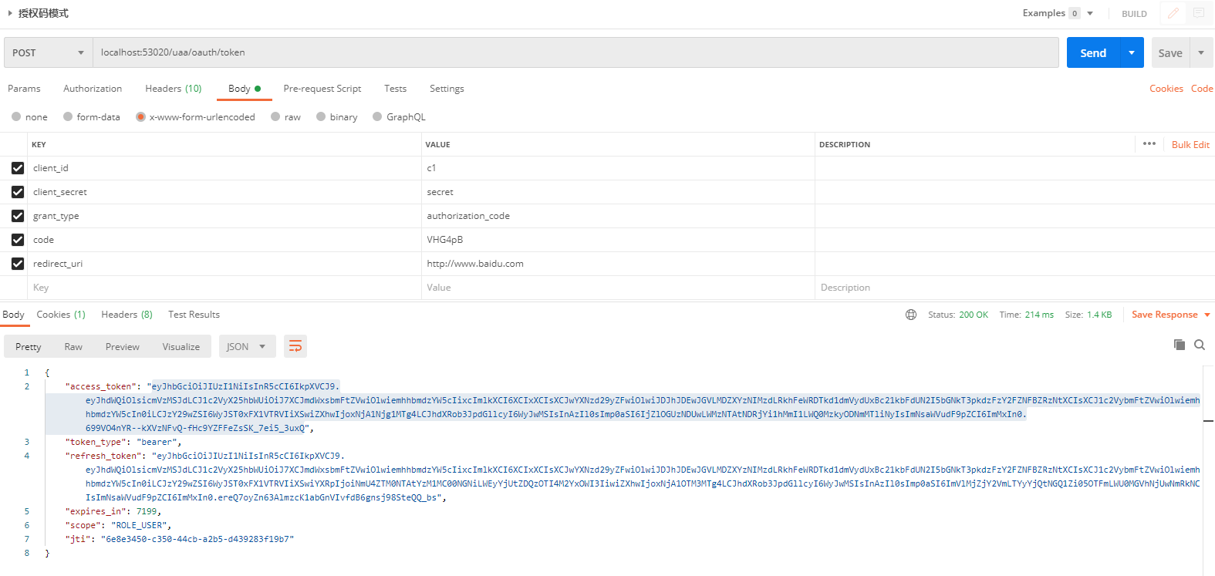

## 密码模式

POST请求如下：

|  |
| --- |
| client_id:c1  client_secret:secret  grant_type:password  username:zhangsan  password:123 |

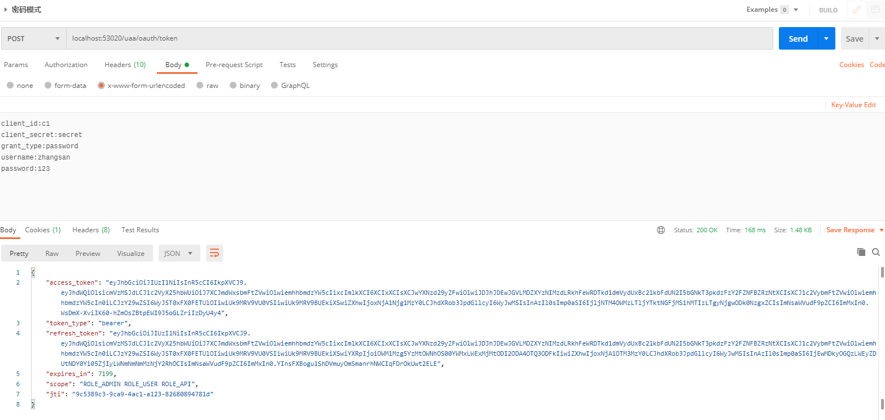

**请求资源**

按照oauth2.0协议要求，请求资源需要携带token，如下：

token的参数名称为：Authorization，值为：Bearer token值

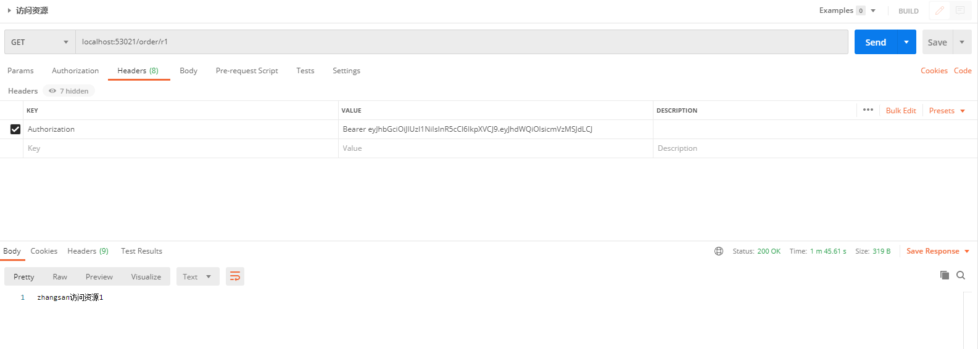

校验令牌

POST

localhost:53020/uaa/oauth/check_token

参数token:XXXXXXXXXXXXx

